Реакции аллоксана с активными алкильными группировками в условиях кислотного катализа
Алексеенко Данил Владимирович
аспирант
Научно-исследовательский институт физической и органической химии Южного федерального университета, Российская Федерация, 34409, Ростов-на-Дону, просп. Стачки, 194/2. Факс: (863) 2434700
Е-mail: may@ipoc.sfedu.ru
Известно, что в ароматических азотсодержащих гетероциклах алкильные группы в орто- и пара- положениях к циклическому азоту обладают повышенной активностью. Типичный пример такого гетероцикла – хинальдин [1]. В работе [2] описана реакция конденсации аллоксана (I) с 2х кратным избытком хинальдина (II), протекающая при 140°C за 2.5 часа с выходом 5-Гидрокси-5-(2'-метиленхинолинилпиримидин-2,4,6(1Н,3Н,5Н)триона (III) 30 %. Мы нашли, что в кипящем i-PrOH, в присутствии каталитического количества CF₃COOH соединение (III) образуется из эквимолярных количеств (I) и (II) за 15 мин. с выходом 66 %.
Далее мы показали, что в эту реакцию могут вступать и линейные структуры, содержащие алкильные группировки σ,π- сопряженные с C=N-фрагментами.
Конденсацией бензоил- и p-метоксибензоилгидразидов изовалерьянового альдегида (IVa и IVb соответственно) с аллоксаном были получены неописанные ранее производные пиримидина (Va) и (Vb).
Строение (Va) доказано методом рентгеноструктурного анализа (рис.1).
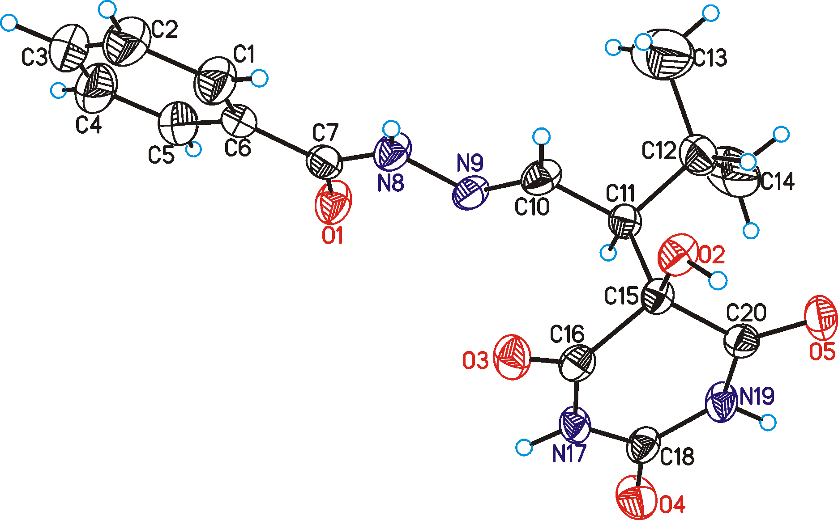
Рис.1 Общий вид молекулы (Va), показанный с 50% вероятностью смещения эллипсоидов атомов.
Работы выполнена при финансовой поддержке Минобрнауки (тема №4.196.2014/К).
Автор благодарит старшего научного сотрудника Ухина Льва Юрьевича и научного сотрудника Белоусову Людмилу Викторовну, за помощь в работе, а так же старшего научного сотрудника Супоницкого Кирилла Юрьевича, за проведение рентгеноструктурного эксперимента.
Литература
- Пакетт Л. Основы современной химии гетероциклических соединений. М.: Мир. 1971. 259 с.
- Mc Elvain S.M., Jonson H.G. // J. Am.Chem.Soc. 1941. V. 63. 2213 p.

